Минестерство образования и науки Российской Федерации
ФГБОУ ВО Ульяновский государственный технический университет
Кафедра «вычислительная техника»

Лабораторная работа № 5
«Игра/не игра»

Выполнил студент
Группы ИВТАСбд-12
Зяббаров Артур

Ульяновск, 2022

Цель работы
С применением http и ajax запросов сделать форму для отправки запроса на сервер. После отправки запроса результат выводится в отдельный div на той же странице, откуда был отправлен запрос.
Краткое описание методы выполнения
В html файле создаем форму для нашей страницы. После этого она имеет такой вид


После этого начинаем работать в js файле. Для начала запишем все нужные элементы, которые мы будем использовать

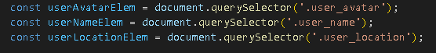
Так как нам нужно получить данные с сайта, для этого в fetchUserData()
нужно передать имя пользователя
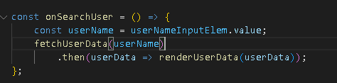
После этого нам нужно реализовать функцию fetchUserData(), в которой будет происходить запрос, для этого воспользуемся методом fetch(url,options).
За данными пользователя можно обратиться к ссылке https://api.github.com/users/ . Параметр options не обязателен, для того что бы получить данные, то есть метод GET, его можно не использовать. Далее получаем объект response, в данном случае мы хотим скачать тело запросу, для этого мы воспользуемся методом json.

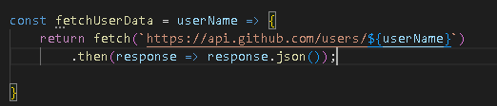
Далее реализуем метод renderUserData. Сначала реструктурируем всю нужную нам информацию, а именно avatar_url, name, location, и выводим уже существуещие элементы. Далее задаем условие по которому если есть location, то выводится слово from и местонахождение пользователя.
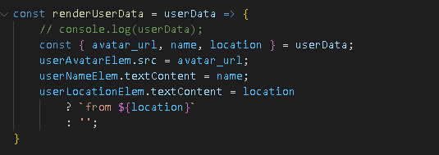

После всего этого получаем рабочую программу, которая выводит аватарку пользователя, его имя и местоположение. Приведу несколько примеров.



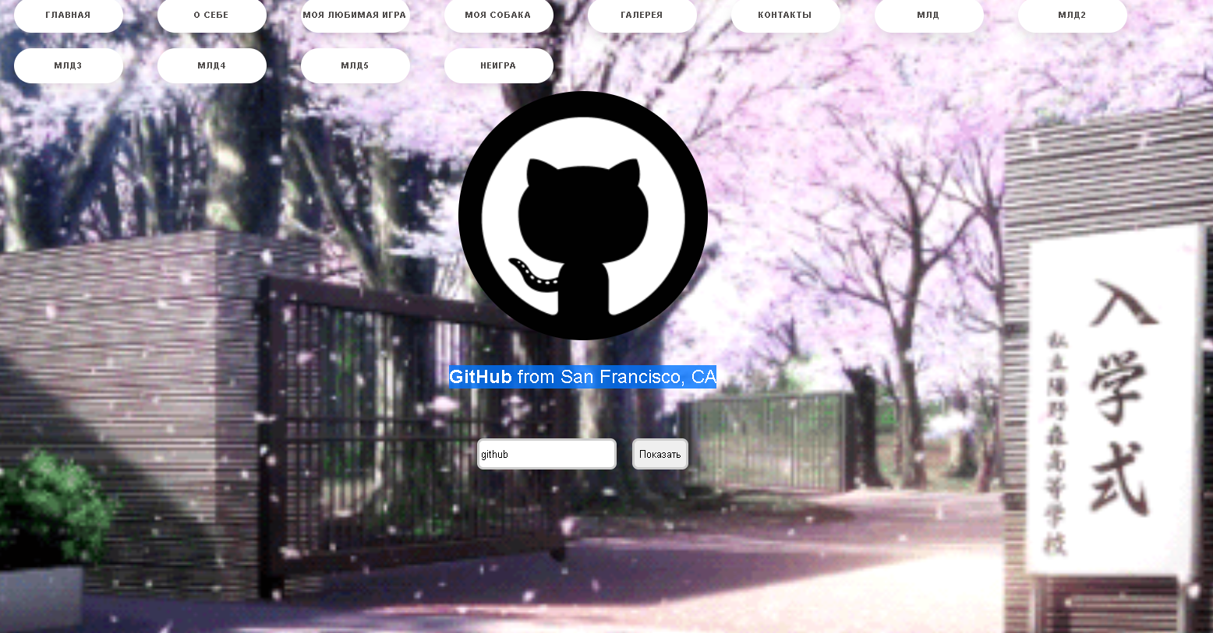
Вывод
Запрос и вывод данных с сайта github работает корректно. После выполнения лаб. Работы я научился пользоваться http и ajax запросами.

Список литературы
Справочник по http. [Электронный ресурс] URL: https://developer.mozilla.org/ru/docs/Web/HTTP/Methods

Справочник по ajax. [Электронный ресурс] URL:
https://developer.mozilla.org/ru/docs/Web/Guide/AJAX/Getting_Started

